EMPOPASTO ADJUDICÓ PROCESO CONTRACTUAL, POR $1.084 MILLONES, PARA DESARROLLO DE PROYECTO EN LA CARRERA CUARTA
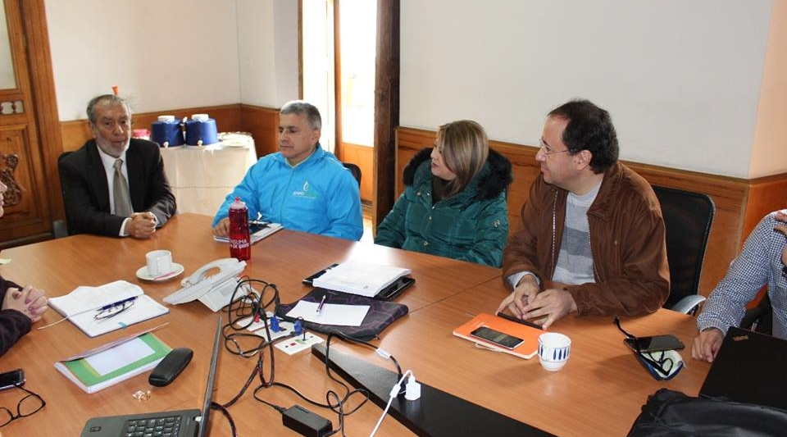
Empopasto adjudicó el proyecto para el mejoramiento del sistema de acueducto y construcción de alcantarillado separado (sanitario y pluvial) en la carrera Cuarta, entre calles 16 y diagonal 17, en los barrios Santa Clara y Miraflores II.
Quince oferentes, 13 de estos habilitados, participaron en la sala de juntas de Empopasto Centro, de un proceso que por medio de sorteo y luego de establecer unos criterios claros de participación, fue adjudicado entre las propuestas que cumplieron los requisitos habilitantes, al Consorcio WEF 2017 con Fabio Ayala Burbano, como representante legal.
Este consorcio, tiene experiencia de 22 años en la ejecución de obras civiles en el departamento.
Más de 4 mil usuarios beneficiarios directos, principalmente de las instituciones CCP y Luis Eduardo Mora Osejo, de la Comuna 5, celebran la adjudicación del contrato.
Posterior a esta obra, el Sistema Estratégico de Transporte del Municipio realizará las obras de pavimentación de la carrera 4 entre calles 12 y 16.
Otros beneficios del proyecto son el mejoramiento de la capacidad hidráulica del acueducto, asimismo, los colectores sanitarios y pluviales, de gran volumen, minimizan problemas como las inundaciones. Obras que construyen afectos, obras que construyen ciudad!
Información: Gerente de EMPOPASTO S.A. E.S.P, Oscar Parra Erazo. Celular: 3225685744
Somos constructores de paz

MISIÓN DEL BID, SATISFECHA CON CUMPLIMIENTO DE CRONOGRAMAS EN EJECUCIÓN DE PROYECTOS DE LAS CARRERAS 27 Y 19
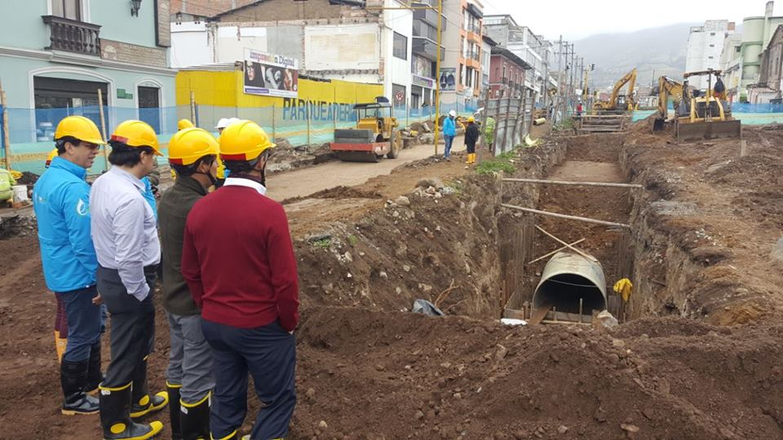
Como muy satisfactorio, calificó la Misión de Seguimiento realizada a Empopasto, por funcionarios del Banco Interamericano de Desarrollo, BID, el Ministerio de Hacienda y el Departamento Nacional de Planeación, DNP, el avance de proyectos estratégicos de ciudad, como el de la primera fase de reposición de acueducto y alcantarillado separado en la carrera 27.
Manuel José Navarrete del BID, presidió esta misión que visitó ayer el proyecto de la carrera 27. “El desarrollo de los trabajos avanza muy bien, dentro del cronograma previsto, en un proyecto emblemático de la ciudad, que solucionará no solo el tema de acueducto y saneamiento, sino que hace parte del Sistema Estratégico de Transporte de Pasto”, dijo el funcionario del BID.
En este espacio se evaluó igualmente el avance del crédito adquirido por la nación a través del BID por valor de 27.8 millones de dólares y la evolución de los proyectos de acueducto, alcantarillado y complementarios del Sistema Estratégico de Transporte del municipio, apalancados con estos recursos y una contrapartida del Municipio por 20.8 millones de dólares.
Los últimos proyectos que se ejecutan con este crédito son precisamente los de las carreras 27 y 19, y entre los dos suman casi $17 mil millones de pesos, a la fecha se ha desembolsado un 86% del total de los 27.8 millones, por lo cual este crédito avanza en su parte final.
Este proceso que data del año 2009, busca contribuir a mejorar la calidad, eficiencia y sostenibilidad de la prestación de los servicios de acueducto y alcantarillado para la población urbana y rural del Municipio de Pasto, en el mediano y largo plazo.
Información: Gerente de EMPOPASTO S.A. E.S.P, Oscar Parra Erazo. Celular: 3225685744
Somos constructores de paz
ALCALDÍA DE PASTO DISPONE TERRENO JANACATÚ PARA CONSTRUCCIÓN DE VIVIENDAS PARA FAMILIAS VULNERABLES QUE AHORREN EN EL FONDO NACIONAL DEL AHORRO
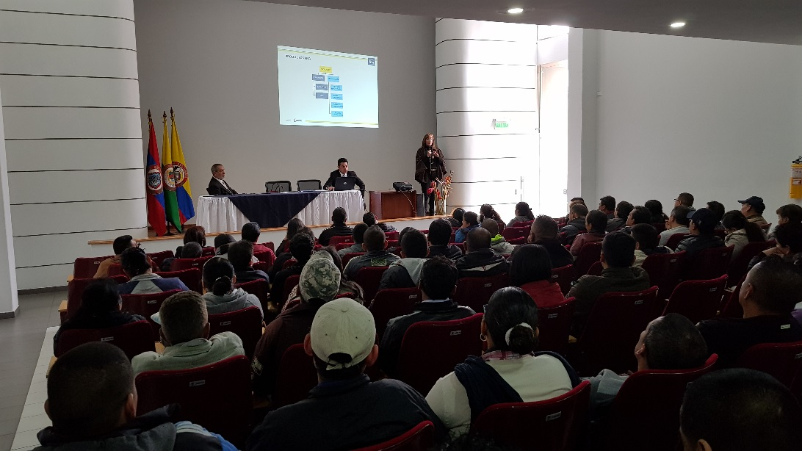
Durante su visita a Pasto, la Directora Unidad Hábitat Comercial y Mercadeo del Fondo Nacional del Ahorro, María Fernanda Restrepo Pinzón, socializó ante la ciudadanía local los programas de esta entidad, que permiten que las familias que aún no tienen hogar lo puedan adquirir a través de un programa de ahorro, créditos bajos y subsidios. El Alcalde Pedro Vicente Obando Ordóñez, anunció que se trabajará de manera conjunta con el Fondo, para desarrollar un ambicioso proyecto de vivienda en el lote Janacatú, para faorecer a las familias más necesitadas.
“El objetivo es buscar que nuestra gente más vulnerable de Pasto, las personas que ni siquiera alcanzan a recibir un salario mínimo, puedan tener acceso a vivienda. Esto se hace a través de un ahorro voluntario que lo hacen durante 12 meses, en cuotas mínimas, pero que les da el derecho a tener un subsidio de 22 millones de pesos y el resto un préstamo que le hace el FNA para adquirir su casa. Van a estar pagando cuotas menores a 180 mil pesos, que les garantiza poder cumplir eficientemente, con la única condición de ahorrar durante un año y es el tiempo en el cual ya el Municipio puede empezar la construcción de estas viviendas en Janacatu”, indicó el Mandatario de Pasto Pedro Vicente Obando Ordóñez.
En el evento, personal del Fondo Nacional del Ahorro FNA, explicó los requisitos que los aspirantes a estos proyectos de vivienda deben tener, como llenar la solicitud del crédito con el FNA.
“Con estos créditos estamos mostrando a las personas más vulnerables, una posibilidad real, objetiva de adquirir casa. Pero no queríamos solamente señalarla desde la Alcaldía de Pasto, sino también del FNA para que exista la credibilidad y confianza y que los beneficiarios puedan tener este emprendimiento que va en beneficio de calidad de vida”, agregó el alcalde de Pasto.
Ante esto Luis Fernando Chalacama, conductor de taxi, señaló que, le parece “una buena idea la de nuestro Alcalde Pedro Vicente Obando, quien nos está ayudando a personas de bajo recursos. Me parece excelente, lo que nos han explicado los funcionarios del Fondo del Ahorro”.
Así mismo, Jhon Alexander Córdoba García, Presidente de Mecánicos de La 22, señaló que, “el Alcalde de Pasto nos ha dado una gran mano, para saber cómo podemos adquirir nuestra vivienda propia. Lo mejor de este evento es que nos despejaron varias dudas de como adquirir un crédito de vivienda y vamos a llevar estas respuestas positivas a la asociación de mecánicos” finalizó.
Información: Directora Invipasto Liana Yela Guerrero. Celular: 3176384714 liayelag@hotmail.com
Somos constructores de paz

EN JUNTA DIRECTIVA, SE DIO A CONOCER QUE OBRAS DE MEJORAMIENTO URBANÍSTICO EN LA TERMINAL DE TRANSPORTE AVANZAN EN UN 80%
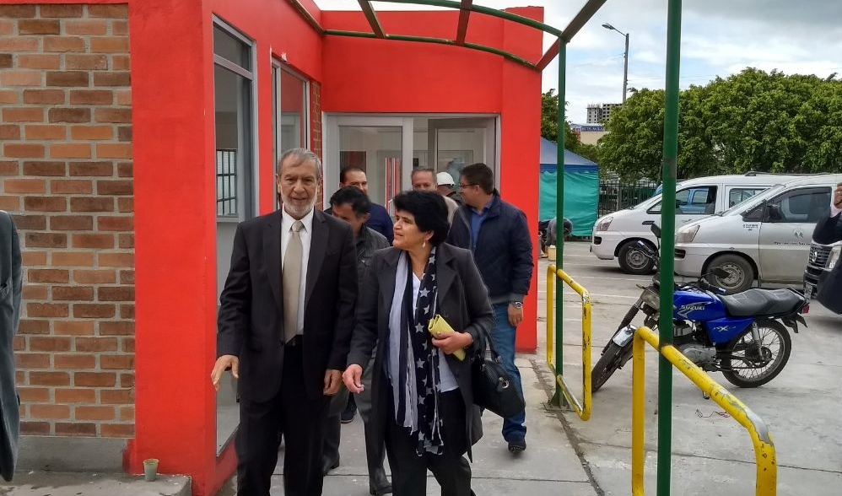
El Alcalde Pedro Vicente Obando Ordóñez, presidió la junta directiva del Terminal de Transportes de Pasto, realizada este viernes 28 de julio, en la que se presentó un balance de las obras de mejoramiento que se vienen ejecutando en este escenario de transporte terrestre y que se encuentran en su quinta fase. En esta junta se ratificó de manera unánime a Fabio Hernán Zarama Bastidas, como gerente del período 2017-2019.
El Gerente de la Terminal de Transporte, Fabio Hernán Zarama Bastidas, informó que la quinta fase que tiene una inversión de 180 millones de pesos, corresponde al mejoramiento urbanístico; que implica adecuar los espacios para personas en situación de discapacidad y recuperar las zonas por el deterioro de 25 años de operación. “El avance de las obras se encuentra en un 80% y en próximos días se realizará la entrega. Es de señalar que adicional a los trabajos de mejoramiento urbanístico se perfeccionó el parqueadero anexo para prestar el servicio”.
El Gerente del ente descentralizado, recordó que en el marco de las obras de mejoramiento de la Terminal de Transporte Terrestre se realizó la remodelación de las salas de espera, optimizó las plataformas de abordaje, se construyó nuevas taquillas, perfeccionó la sala interna así como los accesos peatonales. “Junto a la Alcaldía de Pasto, queremos hacer un Terminal de Transporte para que los usuarios tengan una estadía cómoda. Seguiremos trabajando en un proceso de mejora de infraestructura y en el ámbito social. Los ciudadanos van a sentir que están no en un terminal sino en un centro de comercio, en un epicentro de actividades comerciales y lúdicas”, puntualizó
En la jornada se estableció que con el apoyo de las Secretarías de Tránsito y Gobierno se fortalecerá el espacio público, movilidad y seguridad en el Terminal de Transporte y zonas aledañas.
Información: Gerente Terminal de Transportes, Fabio Zarama Bastidas. Celular: 3005756959
Somos constructores de paz

HISTORIA Y EMPODERAMIENTO FEMENINO, TEMAS EN LA TERCERA SESIÓN DE DIPLOMADO PARA CCMP Y LIDERESAS
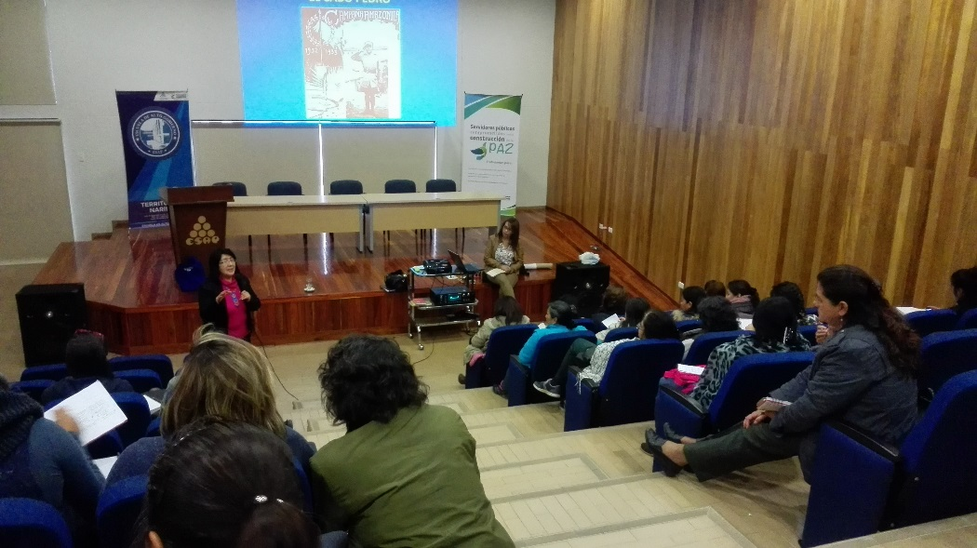
La historiadora Lidia Inés Muñoz Cordero y la Magíster Dafna Andrea Riascos participaron como docentes del diplomado "Liderazgo, Participación, Gestión e Incidencia Política para la Construcción de Paz", en la tercera jornada que se cumple en la Escuela Superior de Administración Pública (ESAP), gracias al convenio realizado entre la Oficina de Género de la Alcaldía de Pasto con el Programa de las Naciones Unidas para el Desarrollo PNUD y ONU Mujeres.
En la intervención la Magíster destacó la importancia del empoderamiento femenino personal y colectivo. Por otra parte, la exposición de la historiadora tuvo como propósito facilitar la identificación de los elementos que potencian u obstaculizan el liderazgo, desde el papel que las mujeres de la región han desempeñado en la historia de Colombia.
Información: Jefa Oficina de Género, Karol Eliana Castro Botero. Celular: 3132943022
Somos constructores de paz

DURANTE FERIA INSTITUCIONAL SE REALIZÓ IDENTIFICACIÓN DE MENORES QUE LABORAN EN LA PLAZA DE MERCADO POTRERILLO Y SENSIBILIZACIÓN “CERO TOLERANCIA ANTE EL TRABAJO INFANTIL”
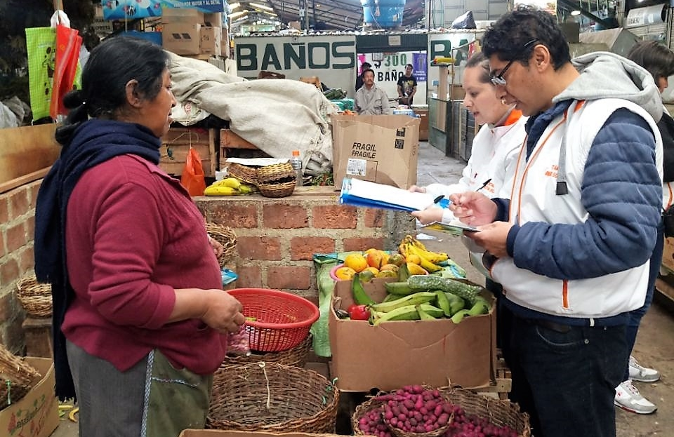
En la Feria Institucional "Sirviendo con Amor a la Comunidad" realizada en plaza de mercado El Potrerillo, el programa Educado y Protegido de la Secretaría de Bienestar Social, efectuó una jornada de sensibilización e identificación de menores que se encuentran trabajando en este lugar.
Como parte de una estrategia educomunicativa de prevención ante el trabajo infantil, se logró identificar 2 menores de edad quienes se ubicaron realizando trabajos dentro de la Plaza, ante lo cual se activa la ruta de atención en articulación y con el apoyo del Instituto Colombiano de Bienestar Familiar, poniendo al servicio del menor y su familia la oferta institucional en educación y buen uso del tiempo libre.
Durante la jornada se contó también con la presencia de la Secretaría de Cultura quienes presentaron su obra con el grupo clown llamada “No al Trabajo Infantil” como una forma de sensibilizar a esta comunidad sobre la importancia de la educación y la lúdica en la vida de los niños, niñas como parte de un sano desarrollo integral.
El programa Educado y Protegido, continuará realizando estas jornadas que buscan concientizar a las comunidades más vulnerables sobre la no tolerancia ante el trabajo infantil y los riesgos inminentes que esto conlleva, violando sus derechos, pues priva a los niños de su educación y les exige asumir una carga extra en labores que en algunas ocasiones no son aptas para su edad.
Información: Subsecretario Promoción y Asistencia Social, Álvaro Zarama. Celular: 3188271220 alvarozarama2009@hotmail.com

LEMA SEMANA MUNDIAL DE LA LACTANCIA MATERNA 2017 “APOYAR LA LACTANCIA MATERNA JUNTOS”

La Secretaría de Salud, dentro del marco de la celebración de la Semana Mundial de la Lactancia Materna –SMLM, y teniendo en cuenta el lema que WABA, (Alianza Mundial a Favor de la Lactancia Materna) definió para este año: “apoyar la lactancia materna juntos”, ha aunado esfuerzos para la realización de las actividades que se desarrollarán para esta conmemoración, junto al Instituto Departamental de Salud de Nariño – IDSN, las diferentes instituciones de salud y la Liga Internacional de la Leche Materna.
El objetivo de la reunión fue socializar frente a IPS, EPS, ICBF, Banco de Leche Humana, Prosperidad Social, frente al grupo de Apoyo comunitario Madres FAMI y universidades, los lineamientos que regirán para la celebración de la SMLN, logrando que las Instituciones se unan a esta conmemoración, a través de su compromiso y del trabajo articulado. Entre las actividades propuestas, está la implementación de las salas amigas de la familia lactante en el entorno laboral, el fortalecimiento de los Grupos de Apoyo comunitarios de Instituciones Amigas de la Mujer y la Infancia - IAMI Integral, y la principal y ambiciosa, la organización del Primer Congreso Internacional de Lactancia Materna, donde se fortalecerán todas las acciones que se vienen desarrollando y que pretende conseguir el impacto necesario en nuestras madres e infancia en pro de una sociedad constructora de paz, igualmente demostrará, que las alianzas pueden cumplir sueños, afirmó la secretaria de Salud, doctora Diana Paola Rosero Zambrano.
La lactancia materna contribuye al logro de los Objetivos de Desarrollo Sostenible para el 2030. La evidencia científica muestra claramente que la lactancia puede jugar un papel clave, ayudando tanto a la salud de la diada madre-bebé, como al enfrentamiento de las enfermedades no transmisibles. Así mismo, la lactancia materna es un escudo frente a problemas de nutrición, educación y pobreza, y ayuda al crecimiento económico inclusivo y a la reducción de las desigualdades.
La SMLM ofrece una oportunidad para diseñar y definir mejor nuestro rol, tanto colectivo como individual. Es una oportunidad para que todo el mundo genere acciones específicas. Por ello es tan importante que nuestras colaboraciones y asociaciones están libres de conflicto de interés, porque de lo contrario no podremos asegurar que las madres reciban el apoyo que realmente necesitan, enfatizó la Funcionaria.
Información: Secretaria de Salud Diana Paola Rosero. Celular: 3116145813 dianispao2@msn.com
Somos constructores de paz

CON ENTREGA DE DOTACIÓN SE MATERIALIZA PROGRAMA PILOTO DE RECONVERSIÓN LABORAL EN PASTO
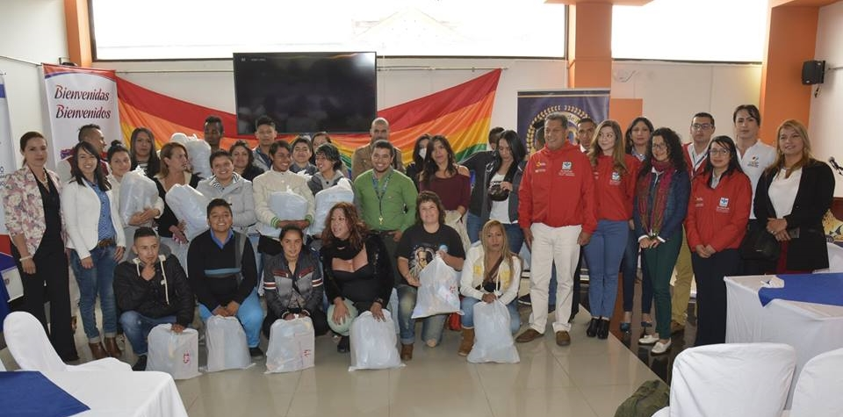
La Oficina de Género y la Secretaría de Desarrollo Económico de la Alcaldía de Pasto, en convenio con la Gobernación de Nariño y la Caja de Compensación Familiar de Nariño (Comfamiliar) dieron inicio al proceso de capacitación del proyecto piloto “Transformación modular para la reconversión laboral de la población LGBTI residente en Pasto del Departamento de Nariño”.
La Jefa de la Oficina de Género del municipio, Karol Eliana Castro Botero, manifestó que desde hace tres meses las instituciones implicadas están articulando este trabajo con el ánimo de construir una propuesta realmente diferente, significativa e incluyente, que fue apoyada por Comfamiliar para ser presentado ante el FOE y garantizar así un adicional a los recursos existentes. El costo de este proyecto resultó por un valor de $ 80.180.000, los cuales se invertirán en incentivos individuales por 45 días de formación teórico práctica, dotación industrial y refrigerios. Posterior a este proceso los 35 participantes serán vinculados a medianas empresas competentes en instalación, ensamble y fabricación de muebles modulares.
Por su parte, Sharon Santander Rosero beneficiaria del proyecto, indicó: “estamos muy felices que este proceso se lleve a cabo porque es un cambio de vida total que habíamos esperado por mucho tiempo, es una oportunidad muy grande. Estoy segura de que vamos a demostrar que somos unas mujeres capaces, pujantes y no solo nuestras chicas trans sino todos nuestros compañeros”.
Información: Jefa Oficina de Género, Karol Eliana Castro Botero. Celular: 3132943022
Somos constructores de paz

29 de JULIO, DÍA CENTRAL DE LA JORNADA NACIONAL DE VACUNACIÓN “DÍA DE PONERSE AL DÍA”

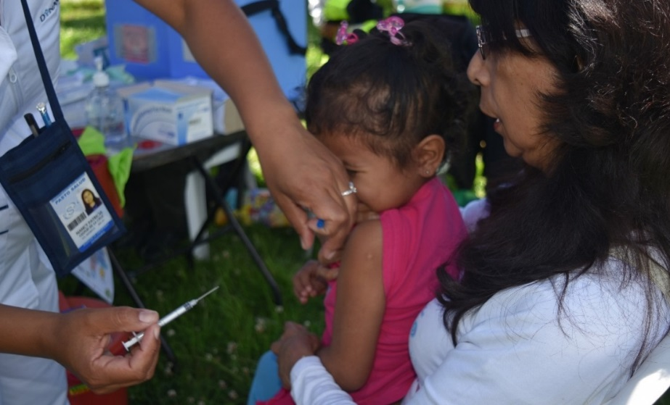
La Secretaría de Salud, en cabeza de la doctora Diana Paola Rosero Zambrano, informa a la comunidad en general, que esta nueva Jornada nacional, pretende iniciar, continuar y completar los esquemas de vacunación y de esta manera, mejorar los resultados de coberturas en el municipio de Pasto, para fortalecer la atención integral de la población objeto, a través de la articulación intersectorial, impulsada desde la Alcaldía, con los diferentes actores sociales, como IPS, EAPB, Instituto Colombiano de Bienestar Familiar -ICBF, Departamento de la Prosperidad Social - DPS y la parte educativa.
La meta municipal para esta ocasión, es vacunar durante el mes de julio, a cerca de 659 niños y niñas menores de un año, a 607 niños y niñas de un año y a 786 niños y niñas de 5 años de edad.
Los propósitos de esta tercera Jornada son:
Garantizar que todos los recién nacidos se vacunen antes del egreso hospitalario contra BCG y hepatitis B, durante las primeras doce horas.
· Realizar búsqueda de la población susceptible de cero a 5 años, 11 meses y 29 días, para iniciar, continuar y completar esquemas de vacunación con todos los biológicos.
· Intensificar la vacunación infantil en los niños y niñas de 0 a 5 años 11 meses y 29 días, en forma masiva durante todo el mes de julio.
· Fortalecer el plan de eliminación del tétanos neonatal, administrando dosis de esquema a toda mujer gestante y mujer en estado fértil, que no haya iniciado o finalizado su esquema con 5 dosis de Td.
· Garantizar a la gestante una dosis de Tdap por cada embarazo.
· Fortalecer el control de la fiebre amarilla en ZONAS DE RIESGO, administrando una dosis de esta vacuna a toda persona de uno a 59 años, que no tenga antecedente vacunal.
· Vacunar con influenza a niños y niñas de 6 a 23 meses, población adulta de 60 y más años y gestantes a partir de la semana 14.
· Aplicar la dosis de esquema de triple viral a los niños de 1 y 5 años de edad.
· Realizar la búsqueda de susceptibles en la población de dos a diez años de edad, garantizando sus dos dosis de triple viral.
· Iniciar y completar el esquema contra el Virus del Papiloma Humano- VPH, en la población de niñas y adolescentes de 9 a 17 años escolarizadas y no escolarizadas.
· Informar, canalizar y realizar demanda inducida hacia los servicios de odontología para recibir las intervenciones de protección específica, acorde al momento del curso de vida y a los contenidos de las Rutas de Promoción y Mantenimiento.
· Dar cumplimiento a los nuevos compromisos mundiales para la eliminación del tétanos neonatal y el control del tétanos accidental.
La Jornada Nacional de Vacunación se prestará en horarios extendidos desde el 1 al 31 de julio de 2017, se dispondrán 32 puestos, tanto en área rural como urbana, aplicando la estrategia de “Vacunación sin barreras”, el día 29 de julio día central de Jornada.
Se debe resaltar que es responsabilidad de las EAPB, de los regímenes contributivo, subsidiado, especial y de excepción, garantizar la vacunación de su población afiliada. De la misma manera, las entidades territoriales se responsabilizarán de la vacunación de la población pobre no asegurada y sin identificar, de manera gratuita, oportuna y en su municipio de residencia, dando cumplimiento al Plan de beneficios, Plan Decenal de Salud, al Plan de Salud Pública de Intervenciones Colectivas y demás normatividad vigente, en beneficio de la salud de la población de nuestro municipio y de la población Colombiana.
Información: Secretaria de Salud Diana Paola Rosero. Celular: 3116145813 dianispao2@msn.com
Somos constructores de paz

INSCRIPCIONES ABIERTAS PARA ELECCIÓN DE JUECES DE PAZ Y RECONSIDERACIÓN EN EL MUNICIPIO DE PASTO
La Alcaldía de Pasto a través de la Secretaría de Gobierno informa, que dando cumplimiento al decreto 0284 del 19 de julio de 2017, están abiertas las inscripciones para la elección de los jueces de paz y de reconsideración en el Municipio de Pasto, de conformidad con los acuerdos municipales 037 de 2010 y 020 de 2017.
Cada corredor de paz elegirá dos Jueces de Paz y un Juez de Reconsideración. Podrán postularse las organizaciones comunitarias con personería jurídica y los grupos organizados de vecinos inscritos en la respectiva circunscripción electoral quienes deberán acreditar tal condición al momento de la inscripción; los candidatos y candidatas deberán inscribirse ante la Personería Municipal a partir del 24 y hasta el 27 de julio.
Los requisitos para realizar la postulación como Jueces de Paz y Reconsideración son:
Ser mayor de edad.
Ser ciudadano en ejercicio.
Estar en pleno goce de sus derechos civiles y políticos.
Haber residido en el corredor respectivo para el cual aspira a ser elegido por lo menos un año antes de la fecha de elección. (Este requisito se acreditará con la certificación expedida por la Subsecretaría de Seguridad y Justicia de la Secretaría de Gobierno Municipal, previa solicitud del interesado o los administradores de la propiedad horizontal de la respectiva circunscripción).
No estar incurso en causal alguna de inhabilidad prevista en el artículo 15 de la ley 497 de 1999.
Las elecciones se realizarán por corredores que están determinados de la siguiente manera:
Circulo de paz del corredor Norte: incluye las comunas 1, 9, 10,11 y los Corregimientos de Morasurco, la Caldera, Genoy y Mapachico.
Circulo de paz del corredor Sur: incluye las comunas 2, 4,5 y los Corregimientos de Catambuco, Santa Bárbara, El Socorro y Jamondino.
Circulo de paz del corredor Oriente: incluye las comunas 2 y 12 y los Corregimientos del Encano, la Laguna, Mocondino, Cabrera, Buesaquillo y San Fernando.
Circulo de paz del corredor Occidente: incluye las comunas 6, 7y 8 y los Corregimientos de Jongovito, Obonuco y Gualmatán.
La fecha de elección de los Jueces de Paz y Jueces de Paz y Reconsideración, se realizaran el día domingo 27 de agosto , de conformidad con lo establecido en el artículo 1 del acuerdo 020 del 5 de julio de 2017.
Información: Secretario de Gobierno Eduardo Enríquez Caicedo. Celular: 3174047375 eduardoenca@yahoo.com

Somos constructores de paz

Oficina de Comunicación Social
Alcaldía de Pasto

